**INSTITUCION EDUCATIVA TECNICA MIGUEL DE CERVANTES SAAVEDRA TALLER 11. HABILIDADES DE NEGOCIACION 23 de JULIO 2021**

**CLEI VI**

**ORIENTADORA: YAMILE MUÑOZ**

**CAROLINA LOPEZ OSORIO CICLO 6/2**

**ETICA EMPRESARIAL**

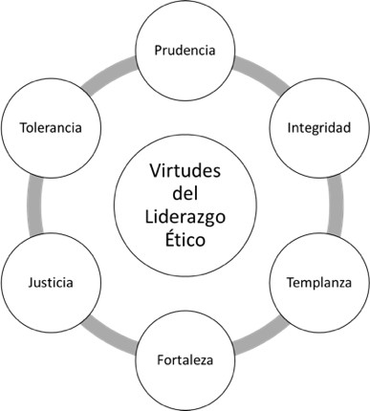

**ACTIVIDAD**

**CAROLINA LOPEZ OSORIO**

* **¿Porque crees que tu empresa es competitiva?**
* **Mi empresa es competitiva porque los postres que hacemos es un producto echo con mucho amor y aparte de eso es producto, que trae muchas vitaminas y aparte es que lo podemos hacer del sabor y el tamaño que el cliente no lo solicite y como el lo quiera pues ya que el producto se deja prepara como uno lo decee.**
* **¿Qué beneficio trae a los clientes tu producto?**
* **Esto es la mejor parte que mas me gusta de los postres MYJ y es que mis clientes estan contentos porque aparte del producto que les gusta, el sabor el tamaño y como ellos lo decean es que ellos me estan comprando el producto y lo estan revendiendo asi que ellos generan ingresoso como tambien los estoy generando yo y eso es algo que me gusta mucho de mi empresa ya que mi producto por mis clientes los estoy vendiendo y pues mis clientes contentos de ellos tambien poder generar ingresoso con mi producto.**
* **Elabore el organigrama de tu empresa**

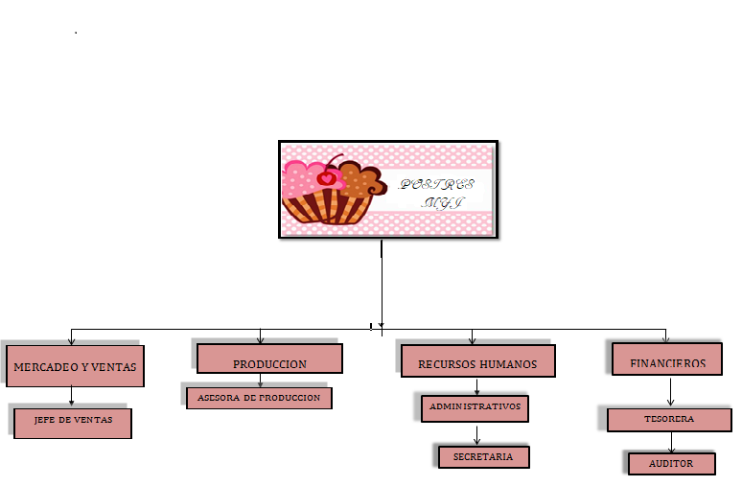

* **Elabore el cronograma de actividades**

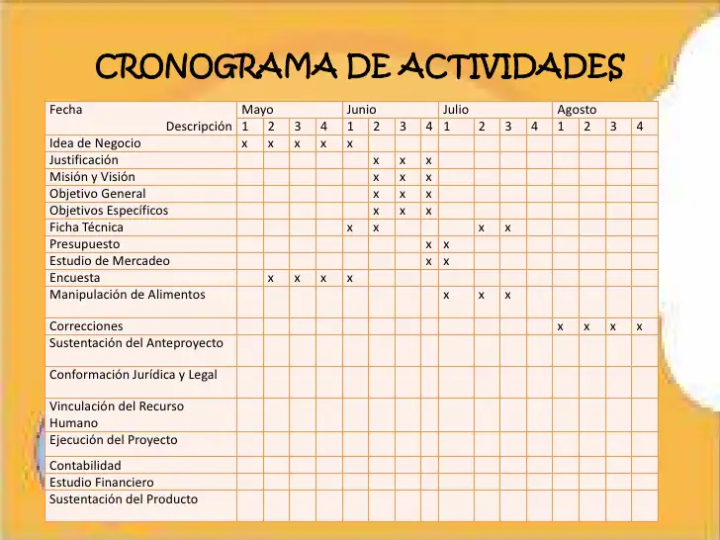

* **¿Qué son los clientes reales y potenciales**
* **Los clientes reales son todos aquellos que ya estan disfrutando de nusestos producto y estan genarando ingresos ellos tambien ellos son los clientes reales los que ya estan disfrutando de los postres MYJ**
* **Los clientes potenciales son esos clientes que aun no estan disfrutando de nustros productos son los clientes que deceamos tenen en algun momento.**